ASSUNTO :. SOLICITO AO EXMO SENHOR PREFEITO MUNICIPAL CARLOS NELSON BUENO, PARA QUE JUNTO AO DEPARTAMENTO COMPETENTE REALIZE LIMPEZA DE ÁREA VERDE NA RUA JOSÉ REZENDE DA MOTTA, DO BAIRRO PARQUE DAS LARANJEIRAS.
DESPACHO

SALA DAS SESSÕES ____/____/____

PRESIDENTE DA MESA

INDICAÇÃO Nº DE 2012

SENHOR PRESIDENTE,
SENHORES VEREADORES,

Considerando que o local que segue foto em anexo, faz parte de área verde e a mesma deve ser preservada.
Considerando também que há indícios de nascente no local e que há anos vem ocorrendo como depósito de lixo. Indico ao Exmo Senhor Prefeito Municipal Carlos Nelson Bueno, para que junto ao Departamento competente, faça a limpeza da área e fiscalize o local, com intuito de evitar tal dano a natureza. Rua José Rezende da Mota, Bairro Parque das Laranjeiras.

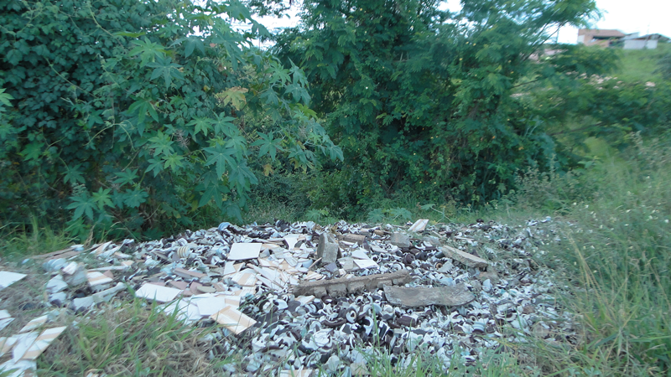

SALA DAS SESSÕES “VEREADOR SANTO RÓTOLLI”, EM 25 DE JANEIRO DE 2012.

VEREADOR LUÍS ROBERTO TAVARES

